Лабораторная работа № 1

Двоичное представление информации. Форматы файлов
Цель работы: 1) изучить двоичное и шестнадцатеричное представление информации; 2) изучить структуру простейших форматов файлов; 3) научиться работать с шестнадцатеричным редактором.

Задание на лабораторную работу
Исследовать структуру простейших форматов файлов, определить формат предлагаемого файла, отредактировать изображение с помощью шестнадцатеричного редактора.

Порядок выполнения работы
1. Изучите описание простейших форматов файлов.
2. С помощью hexdump или шестнадцатеричного просмотровщика/редактора исследуйте файлы различных форматов (некоторые файлы представлены в папке «Файлы»). Выделите сигнатуры или иные признаки формата там, где это возможно.
Составьте таблицу, содержащую для не менее 8 различных форматов файлов их типичное расширение, назначение (кратко) и сигнатуру (или иные признаки).
Расширение | Назначение | Сигнатура
.doc |  | d0 cf 11 e0 a1 b1 1a e1
.mp3 |  | ff e3 80 c4
.ogg |  | 4f 67 67 53
.pdf |  | 25 50 44 46
.bmp |  | 42 4d
.png |  | 89 50 4e 47 0d 0a 1a 0a
.rtf |  | 7b 5c 72 74 66 31
.jpg |  | ff d8 ff e0

3. В папке задания выберите свой вариант, определив его по формуле
(№ команды — 1) % (Количество вариантов) +1 (1)
где % — оператор получения остатка от деления. В частности, если варианта 2, то у студента с номером компьютера 5 будет 1-й вариант, т. к. (5-1)%2+1=1.
(8-1)%10+1=8
4. Определите размер заголовка (если их несколько — первого) и расшифруйте основные поля заголовка файла, соответствующего варианту.
Вариант | Файл
1 | hexdump
2 | beep.flac
3 | beep.ogg
4 | beep.wav
5 | chess16-1.bmp
6 | chess16-24.bmp
7 | chess16-24.bmp.zip
8 | chess16.jpg
9 | chess16.pdf
10 | chess16.png

Байты | Назначение | Комментарии
0xFFD8 | Начало изображения
0xFFC0 | Начало фрейма (базовый, ДКП) | Маркер содержит число строк и длину строки изображения (двухбайтовые поля со смещением соответственно 5 и 7 относительно начала маркера), количество компонентов (байтовое поле со смещением 9 относительно начала маркера), число бит на компонент — строго 8 (байтовое поле со смещением 4 относительно начала маркера), а также соотношение компонентов (например, 4:2:0).
0xFFC1 | Начало фрейма (расширенный, ДКП, код Хаффмана) | Маркер содержит число строк и длину строки изображения, количество компонентов, число бит на компонент (8 или 12), а также соотношение компонентов (например, 4:2:0).
0xFFC2 | Начало фрейма (прогрессивный, ДКП, код Хаффмана) | Показывает, что изображение кодировалось в прогрессивном режиме с использованием ДКП и кода Хаффмана. Маркер содержит число строк и длину строки изображения, количество компонентов, число бит на компонент (8 или 12), а также соотношение компонентов (например, 4:2:0).
0xFFC4 | Содержит таблицы Хаффмана | Задает одну или более таблиц Хаффмана.
0xFFDB | Содержит таблицы квантования | Задает одну или более таблиц квантования.
0xFFDA | Начало сканирования | Начало первого или очередного скана изображения с направлением обхода слева направо сверху вниз. Если использовался базовый режим кодирования, используется один скан. При использовании прогрессивных режимов используется несколько сканов. Маркер SOS является разделяющим между информативной (заголовком) и закодированной (собственно сжатыми данными) частями изображения.
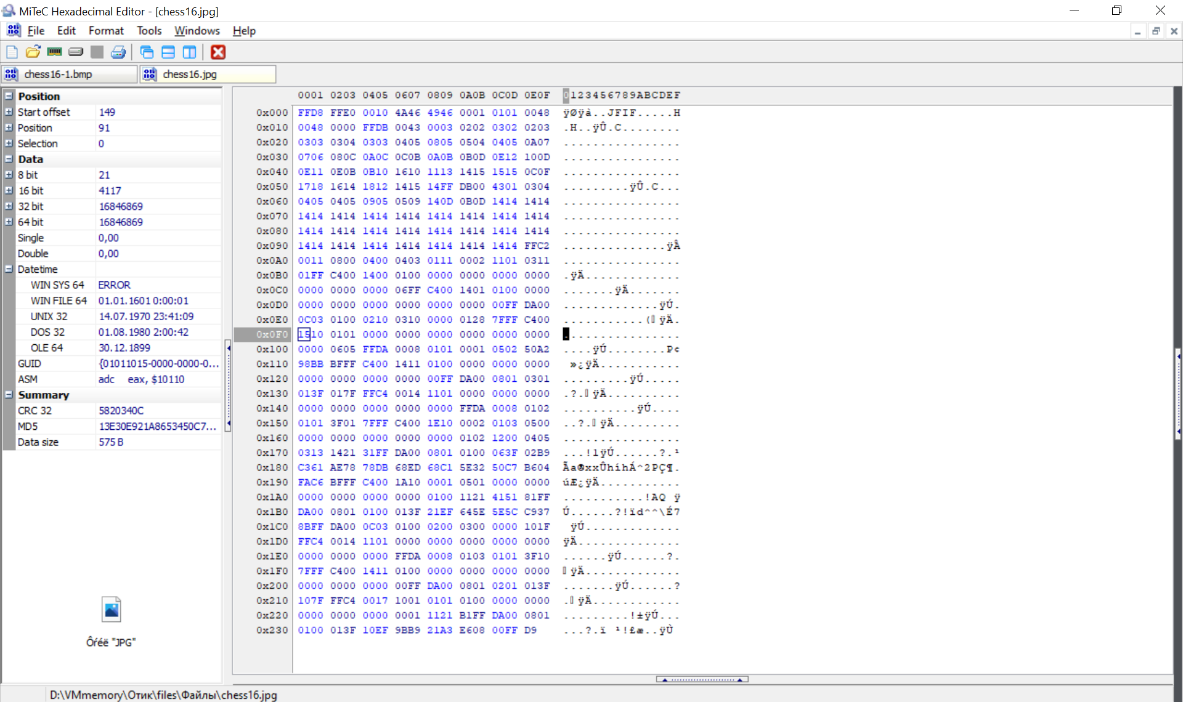
5. Определите тип файла из папки «Варианты», соответствующего номеру варианта. Откройте его корректным приложением.
Поместите в отчёт тип и описание содержимого файла.
Расширение .txt, значит это текстовый файл. Открывать блокнотом.
6. В соответствии с номером варианта отредактировать изображение, используя шестнадцатеричный редактор. Открыть изменённый файл и убедиться, что изменения корректны.
chess16-1.bmp — изображение 4×4 пикселя, чёрно-белое, глубина цвета — 1 бит на пиксель.
Вариант | Задание
0 | Поставить чёрную точку в левом нижнем углу chess16-1.bmp
1 | Поставить белую точку в правом нижнем углу chess16-1.bmp
2 | Провести белую горизонтальную линию внизу chess16-1.bmp
3 | Сменить палитру chess16-1.bmp с чёрно-белой на чёрно-алую
4 | Изменить размер chess16-1.bmp с 4×4 на 8×2 (сохранив часть изображения)
5 | Поставить белую точку в левом верхнем углу chess16-1.bmp
6 | Поставить чёрную точку в правом верхнем углу chess16-1.bmp
7 | Провести чёрную горизонтальную линию вверху chess16-1.bmp
8 | Сменить палитру chess16-1.bmp с чёрно-белой на сине-белую
9 | Изменить размер chess16-1.bmp с 4×4 на 2×8 (сохранив часть изображения)
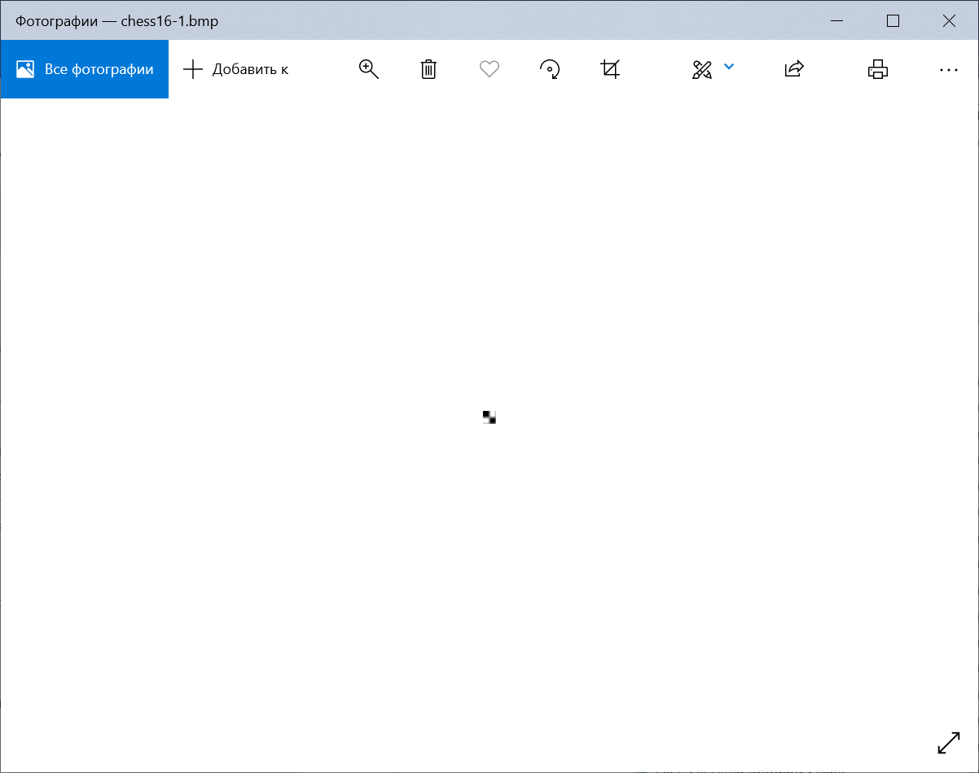
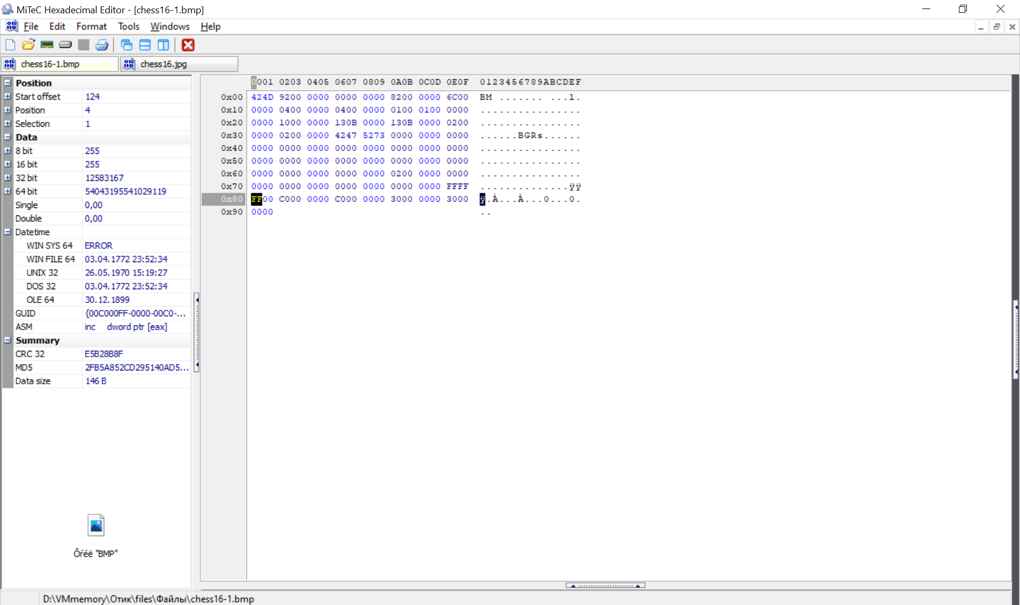
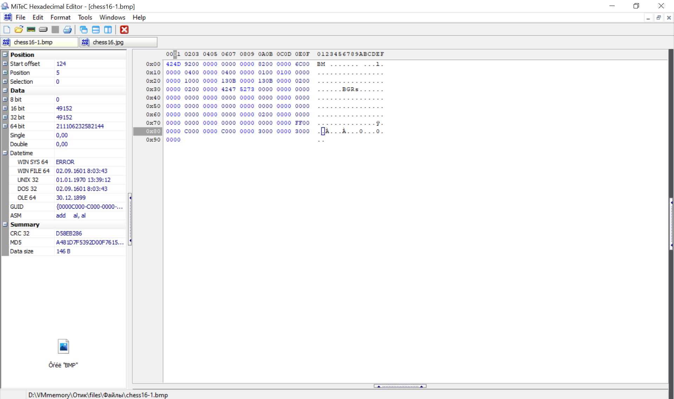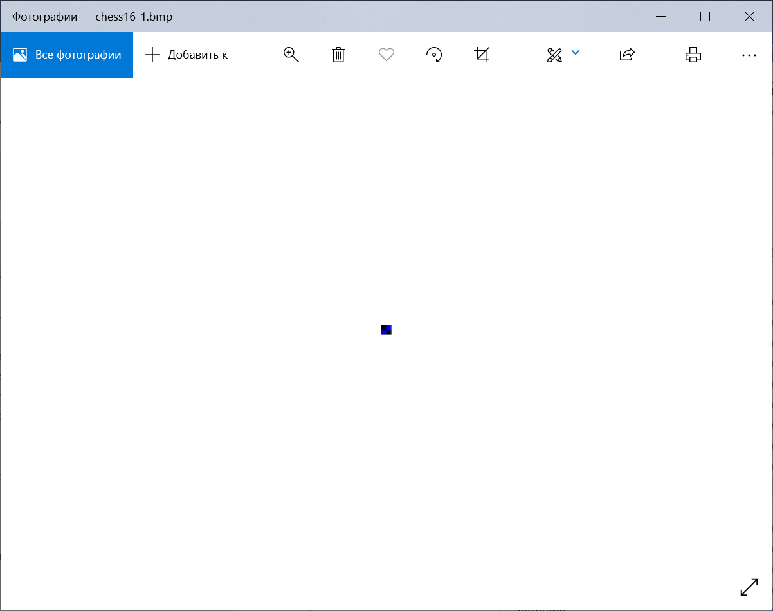

В отчёт необходимо поместить полученные параметры заголовка, описание и (если возможно) содержимое файла из п.4 с комментариями, формат и (если возможно) содержимое файла из п.5, исходный и изменённый согласно п.6 шестнадцатеричный код chess16-1.bmp с комментариями.

